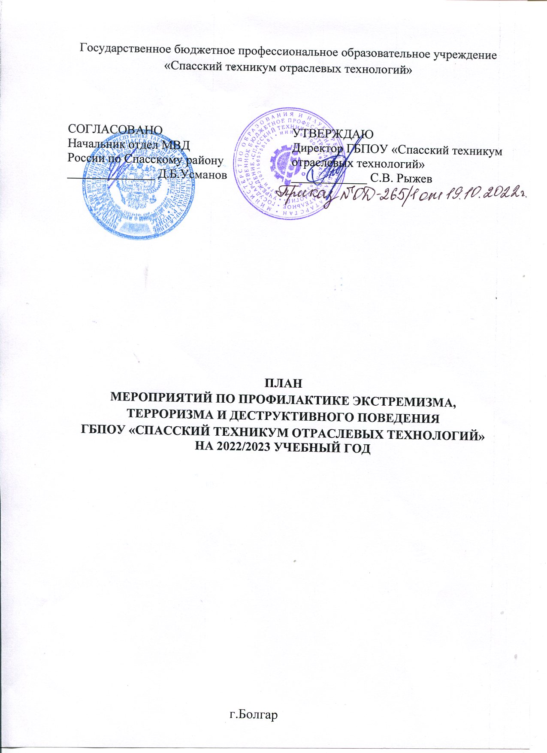

Цель: формирование у обучающихся толерантного сознания, нетерпимости и негативного отношения к экстремистским проявлениям.
Задачи:
- Формирование у обучающихся знаний толерантности и способах ее проявления в различных жизненных ситуациях;
- Расширение представления обучающихся об этическом и религиозном многообразии народов России и зарубежных государств, молодежных субкультурах;
- Воспитание уважения к традициям и культуре народов других национальностей;
- Создание в коллективе обучающихся толерантной среды.

№ п/п | Наименования мероприятия | Цель мероприятия | Срок проведения | Место проведения | Ответственные
1. Профилактические мероприятия по предупреждению и противодействию экстремистской деятельности
1 | Профилактическая работа согласно плану совместных мероприятий ГБПОУ «Спасский техникум отраслевых технологий» и отдела МВД России по Спасскому району по предупреждению правонарушений и безнадзорности среди обучающихся на 2022-2023 уч. год | Повышение уровня воспитанности среди обучающихся | Согласно плану | Учебный корпус | Зам. директора по ВР, кураторы/мастера групп,  ИПДН МВД России по Спасскому району
2 | Ознакомление с Планом мероприятий по профилактике экстремизма, терроризма и деструктивного поведения на 2022-2023 уч. год | Повышение уровня воспитанности среди обучающихся | Сентябрь | Учебный корпус | Зам. директора по ВР
3 | Инструктаж работников техникума | Формирование навыков антитеррористического поведения | В течение уч.года | Спортивный зал | Специалист по ОТ и ТБ
4 | Проведение мероприятий, направленных на воспитание толерантности (классные часы):  1. Всероссийский урок «День Мира».  2. «Не оставайтесь в стороне»  3. «Толерантность: что это?»  4. «День родного языка»  5. «Мы едины!»  6. «Жизнь – это…»  7. «Гордость и слава России…», «И помнит мир спасенный» (посвящается Великой Победе над фашизмом)  8. «Семейное счастье» | Повышение уровня воспитанности среди обучающихся;  Противостояние экстремизму, ксенофобии, сепаратизму | В течение уч.года | Учебные кабинеты | Кураторы групп / мастера п/о
5. | Проведение конкурса рисунков «Экстремизму НЕТ!» | Противостояние экстремизму, терроризму, воспитание толерантности | Сентябрь | Учебный корпус | Педагог-организатор
6. | Проведение конкурса студенческих работ «Народный календарь» | Повышение уровня воспитанности среди обучающихся | Ноябрь -январь | Актовый зал | Зам. директора ВР,  педагог-организатор, кураторы групп /мастера п/о
7. | Проведение классных часов и других по форме мероприятий, приуроченных к следующим датам:  30.10 - день памяти жертв  политических репрессий;  04.11 – «День народного Единства» | Повышение уровня воспитанности среди обучающихся;  Противостояние экстремизму, ксенофобии, сепаратизму | Октябрь  Ноябрь | Учебные кабинеты | Кураторы групп / мастера п/о
8. | Проведение Уроков мужества | Повышение уровня воспитанности среди учащихся  Противостояние экстремизму, терроризму, воспитание толерантности | В течение года | Учебные кабинеты | Представители общественных организаций, кураторы групп / мастера п/о
9. | Рассмотрение вопросов организации работы профилактики экстремизма, терроризма, воспитания толерантности на собраниях | Повышение уровня воспитания толерантности среди преподавателей, кураторов групп и мастеров п/о воспитание толерантности | В течение учебного года | Учебные кабинеты | Директор; преподаватели; кураторы групп и мастера п/о
2. Мероприятия по формированию навыков антитеррористического поведения учащихся
1. | Инструктажи, учебные тренировки по эвакуации обучающихся при угрозе совершения актов терроризма | Формирование навыков антитеррористического поведения у обучающихся | 1 раз в квартал | Учебный  корпус | Зам. директора ВР; специалист по ОТ и ТБ; преподаватель ОБЖ; кураторы групп и мастера п/о
2. | Разъяснение правил поведения учащихся при угрозе террористического акта | Формирование навыков антитеррористического поведения у обучающихся | В течение учебного года | Спортивный зал | Преподаватель ОБЖ; кураторы групп и мастера п/о
3. | Организация бесед с представителями  правоохранительных органов | Формирование навыков антитеррористического поведения у обучающихся | В течение учебного года | Спортивный зал | Зам. директора по ВР; Кураторы групп и мастера п/о; представители правоохранительных органов
4. | Соблюдение контрольно-пропускного режима в здании техникума | Формирование навыков антитеррористического поведения у обучающихся | В течение учебного года | Учебный  корпус; общежитие; мастерские | Все сотрудники техникума
5. | Использование в учреждении информационных материалов, направленных на профилактику экстремизма, ксенофобии и сепаратизма:  1.Плакаты, памятки, буклеты, листовки  2.Видеофильмы, видеоролики.  3.Материалы по Плану совместных профилактических мероприятий отдела МВД России по Спасскому району и администрации техникума по предупреждению правонарушений и безнадзорности среди обучающихся на 2022-2023 уч. год | Формирование навыков антитеррористического поведения у обучающихся | В течение учебного года | Учебный  корпус | Зам.директора по ВР; представители правоохранительных органов
3. Мероприятия по антитеррористической защищенности объектов
1. | Создание Паспорта антитеррористической защищенности техникума | Повышение уровня антитеррористической защищенности объектов техникума | До начала учебного года | - | Специалист по ОТ и ТБ
2. | Обновление графиков, планов и схем по эвакуации | Повышение уровня антитеррористической защищенности объектов техникума | До начала учебного года | - | Специалист по ОТ и ТБ
3. | Создание текущих приказов, инструкций | Повышение уровня антитеррористической защищенности объектов техникума | До начала учебного года | - | Директор;  Специалист по ОТ и ТБ
4. | Контроль исправностей замков, запоров, эвакуационных выходов, подвальных помещений, лестничных клеток, подсобных выходов, складов и т.д. | Повышение уровня антитеррористической защищенности объектов техникума | В течение учебного года | Учебный  корпус; мастерские; общежитие | Зам. директора по АХР
5. | Контроль над системами жизнеобеспечения: систем электроснабжения, систем водоснабжения и водоотведения, систем отопления, вентиляции | Повышение уровня антитеррористической защищенности объектов техникума | В течение учебного года | Учебный  корпус; мастерские; общежитие | Зам. директора по АХР
6. | Организация связи на объекте | Повышение уровня антитеррористической защищенности объектов техникума | В течение учебного года | Учебный  корпус; общежитие | Отв.за антитеррористическую безопасность;  Зам.директора по АХР
7. | Организация контрольно-пропускной системы | Повышение уровня антитеррористической защищенности объектов техникума | В течение учебного года | Учебный  корпус | Отв.за антитеррористическую безопасность;  Зам.директора по АХР
8. | Инженерные заграждения | Повышение уровня антитеррористической защищенности объектов техникума | В течение учебного года | Учебный  корпус | Отв.за антитеррористическую безопасность;  Зам.директора по АХР

